Об утверждении Плана по управлению пастбищами и их использованию по району Тереңкөл на 2021 - 2022 годы
Решение маслихата района Тереңкөл Павлодарской области от 5 августа 2021 года № 4/8
В соответствии со статьей 6 Закона Республики Казахстан от 23 января 2001 года "О местном государственном управлении и самоуправлении в Республике Казахстан", подпунктом 1) статьи 8, статьей 13 Закона Республики Казахстан от 20 февраля 2017 года "О пастбищах", маслихат района Тереңкөл РЕШИЛ:
1. Утвердить прилагаемый План по управлению пастбищами и их использованию по району Тереңкөл на 2021 - 2022 годы.
2. Настоящее решение вводится в действие по истечении десяти календарных дней после дня его первого официального опубликования.
Секретарь маслихата района Тереңкөл | С. Баяндинов
Утвержден
решением маслихата
района Тереңкөл
от "05" августа 2021 года
№ 4/8
План по управлению пастбищами и их использованию по району Тереңкөл на 2021 - 2022 годы
1. Настоящий План по управлению пастбищами и их использованию по району Тереңкөл на 2021 - 2022 годы (далее – План) разработан в соответствии с Законом Республики Казахстан от 23 января 2001 года "О местном государственном управлении и самоуправлении в Республике Казахстан", Законом Республики Казахстан от 20 февраля 2017 года "О пастбищах", приказом Заместителя Премьер-министра Республики Казахстан-Министра сельского хозяйства Республики Казахстан от 24 апреля 2017 года № 173 "Об утверждении Правил рационального использования пастбищ", приказом Министра сельского хозяйства Республики Казахстан от 14 апреля 2015 года № 3-3/332 "Об утверждении предельно допустимой нормы нагрузки на общую площадь пастбищ".
2. План принят с учетом сведений о состоянии геоботанического обследования пастбищ, сведений о ветеринарно-санитарных объектах, данных о численности поголовья сельскохозяйственных животных с указанием их владельцев – пастбищепользователей, физических и (или) юридических лиц, данных о количестве гуртов, отар, табунов, сформированных по видам и половозрастным группам сельскохозяйственных животных, сведений о формировании поголовья сельскохозяйственных животных для выпаса на отгонных пастбищах, особенностей выпаса сельскохозяйственных животных на культурных и аридных пастбищах, сведений о сервитутах для прогона скота и иных данных, предоставленных государственными органами, физическими и (или) юридическими лицами.
3. План принимается в целях рационального использования пастбищ, устойчивого обеспечения потребности в кормах и предотвращения процессов деградации пастбищ.
4. План содержит:
1) схему (карту) расположения пастбищ на территории района Тереңкөл в разрезе категорий земель, собственников земельных участков и земле-пользователей на основании правоустанавливающих документов, согласно приложению 1 к настоящему Плану;
2) приемлемые схемы пастбищеоборотов на территории района Тереңкөл, согласно приложению 2 к настоящему Плану;
3) карту района Тереңкөл с обозначением внешних и внутренних границ и площадей пастбищ, в том числе сезонных, объектов пастбищной инфраструктуры, согласно приложению 3 к настоящему Плану;
4) схему доступа пастбищепользователей к водоисточникам (озерам, рекам, прудам, копаням, оросительным или обводнительным каналам, трубчатым или шахтным колодцам), составленную согласно норме потребления воды, на территории района Тереңкөл, согласно приложению 4 к настоящему Плану;
5) схему перераспределения пастбищ для размещения поголовья сельскохозяйственных животных физических и (или) юридических лиц, у которых отсутствуют пастбища, и перемещения его на предоставляемые пастбища на территории района Тереңкөл, согласно приложению 5 к настоящему Плану;
6) схему размещения поголовья сельскохозяйственных животных на отгонных пастбищах физических и (или) юридических лиц, не обеспеченных пастбищами, расположенными при населенных пунктах на территории района Тереңкөл, согласно приложению 6 к настоящему Плану;
7) календарный график по использованию пастбищ, устанавливающий сезонные маршруты выпаса и передвижения сельскохозяйственных животных, согласно приложению 7 к настоящему Плану.
5. Почвенный покров представлен темно-каштановым, местами солонцами и солончаками. Пастбища, в связи с природно-климатической особенностью района относятся к природным пастбищам. Культурных и аридных пастбищ на территории района нет.
В гидрографическом отношении район имеет выгодное положение, так как вдоль района протекает река Иртыш.
Растительность на территории района входит в подзону разнотравных ковыльных степей. Наиболее распространенными являются: типчак, ковыль, тонконог тонкий, различные вида полыни.
Средняя урожайность пастбищных угодий составляет 10 центров/гектар. Фонд кормов пастбищ используется в пастбищный период продолжительностью 170-180 дней.
6. Район Тереңкөл образован в 1963 году, расположен на стыке Иртышской равнины и Кулундинской степи и граничит: на северо-западе с Российской Федерацией, на северо-востоке с Успенским районом, на юго-востоке с Павлодарским районом, на юго-западе с Железинским районом. Районный центр – село Теренколь. Административно-территориальное деление состоит из 30 сельских населенных пунктов, расположенных в 12 сельских округах.
Климат района резко континентальный. Средняя температура января от минус 18 градусов Цельсия до минус 19 Цельсия, средняя температура июля от плюс 20 градусов Цельсия до плюс 23 градусов Цельсия. Годовое количество атмосферных осадков составляет 200 – 300 миллиметров, господствуют юго-западные, северо-восточные ветры, часты восточные суховеи.
7. Общая площадь земель района 675217,71 гектар (далее – га), из них пастбищные земли – 107166,69 га.
По категориям земли подразделяются на:
земли сельскохозяйственного назначения – 455976,6 га;
земли населенных пунктов – 115720,09 га;
земли промышленности, транспорта, связи, для нужд космической деятельности, обороны, национальной безопасности и иного не сельскохозяйственного назначения – 3544,05 га;
земли лесного фонда – 22894,0 га;
земли водного фонда – 7800,0 га;
земли запаса – 67028,97 га.
В районе Тереңкөл всего по данным земельного баланса числится 355 сельскохозяйственных формирований на общей площади 455,9 тысяч га, в том числе пастбищ 107,1 тысяч га, из них:
- крестьянских и фермерских хозяйств 214 на площади 269,1 тысяч га, в том числе пастбищ 52,0 тысяч га;
- хозяйственных товариществ и акционерных обществ 29 на площади 162,5 тысяч га, в том числе пастбищ 35,6 тысяч га;
- государственных сельскохозяйственных юридических лиц на 2 на площади 4,0 га, в том числе 4,0 га пастбищ.
Из общего количества сельскохозяйственных формирований пастбищ находятся:
- в землепользовании 383 участка на площади 107,2 тысяч га;
- в безвозмездном землепользование 111 участков на площади 19,4 тысяч га.
8. Основными пользователями пастбищ на территории района являются сельскохозяйственные формирования. Скот населения в населенных пунктах пасется на отведенных землях.
9. Количество поголовья сельскохозяйственных животных на территории района составляет: 35583 голов крупного рогатого скота, 42179 головы мелкого рогатого скота, 8428 головы лошадей.
10. В районе действует 48 ветеринарно-санитарных объектов, из них 36 скотомогильников, 12 ветеринарных пункта.
11. В районе Тереңкөл сервитуты для прогона скота не установлены.
Приложение 1
к Плану по управлению
пастбищами и их использованию
по району Тереңкөл
на 2021 - 2022 годы
Схема (карта) расположения пастбищ на территории района Тереңкөл в разрезе категорий земель, собственников земельных участков и землепользователей на основании правоустанавливающих документов

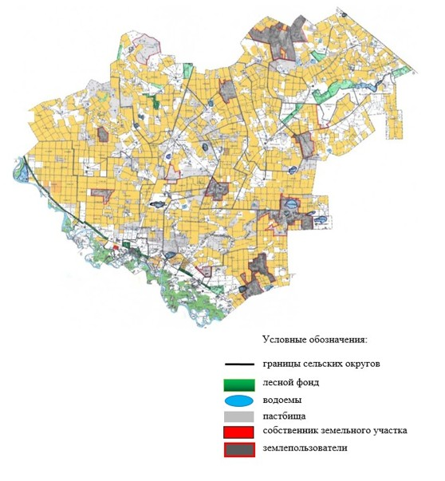

Приложение 2
к Плану по управлению
пастбищами и их использованию
по району Тереңкөл
на 2021 - 2022 годы
Приемлемые схемы пастбищеоборотов на территории района Тереңкөл

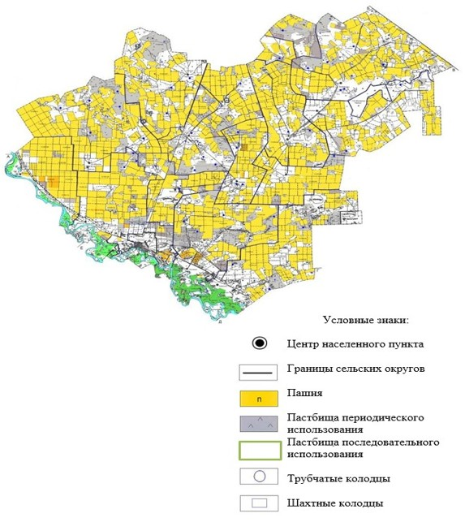

Приложение 3
к Плану по управлению
пастбищами и их использованию
по району Тереңкөл
на 2021 - 2022 годы
Карта района Тереңкөл с обозначением внешних и внутренних границ и площадей пастбищ, в том числе сезонных, объектов пастбищной инфраструктуры

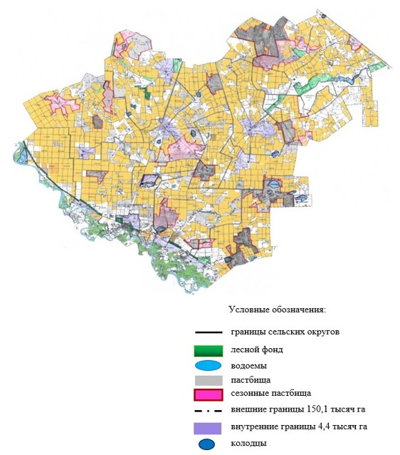

Приложение 4
к Плану по управлению
пастбищами и их использованию
по району Тереңкөл
на 2021 - 2022 годы
Схема доступа пастбищепользователей к водоисточникам (озерам, рекам, прудам, копаням, оросительным или обводнительным каналам, трубчатым или шахтным колодцам), составленную согласно норме потребления воды на территории района Тереңкөл

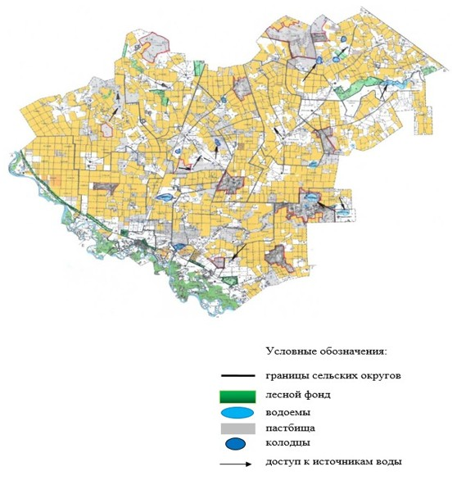

Приложение 5
к Плану по управлению
пастбищами и их использованию
по району Тереңкөл
на 2021 - 2022 годы
Схема перераспределения пастбищ для размещения поголовья сельскохозяйственных животных физических и (или) юридических лиц, у которых отсутствуют пастбища, и перемещения его на предоставляемые пастбища на территории района Тереңкөл

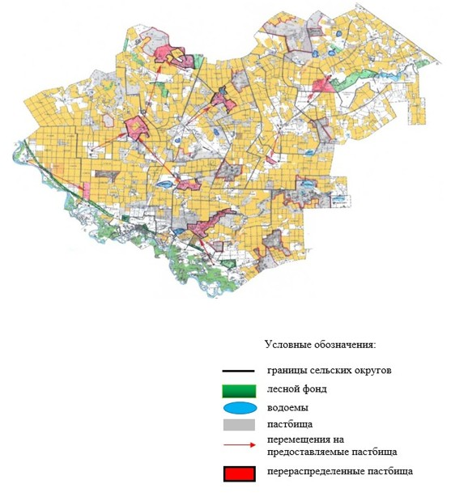

Приложение 6
к Плану по управлению
пастбищами и их использованию
по району Тереңкөл
на 2021 - 2022 годы
Схема размещения поголовья сельскохозяйственных животных на отгонных пастбищах физических и (или) юридических лиц, не обеспеченных пастбищами, расположенными при сельском округе на территории района Тереңкөл

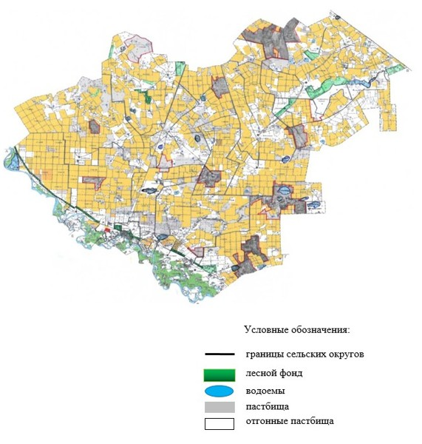

Приложение 7
к Плану по управлению
пастбищами и их использованию
по району Тереңкөл
на 2021 - 2022 годы
Календарный график по использованию пастбищ, устанавливающий сезонные маршруты выпаса и передвижения сельскохозяйственных животных
№ | Наименование сельского округа | Период отгона животных на пастбища | Период отгона животных с пастбищ
1 | Байконысский | Первая половина  апреля | Вторая декада  октября
2 | Береговой | Первая половина  апреля | Вторая декада  октября
3 | Бобровский | Первая половина  апреля | Вторая декада  октября
4 | Верненский | Первая половина  апреля | Вторая декада  октября
5 | Воскресенский | Первая половина  апреля | Вторая декада  октября
6 | Жанакурлусский | Первая половина  апреля | Вторая декада  октября
7 | Ивановский | Первая половина  апреля | Вторая декада  октября
8 | Калиновский | Первая половина  апреля | Вторая декада  октября
9 | Теренкольский | Первая половина  апреля | Вторая декада  октября
10 | Октябрьский | Первая половина  апреля | Вторая декада  октября
11 | Песчанский | Первая половина  апреля | Вторая декада  октября
12 | Федоровский | Первая половина  апреля | Вторая декада  октября

© 2012. РГП на ПХВ «Институт законодательства и правовой информации Республики Казахстан» Министерства юстиции Республики Казахстан

